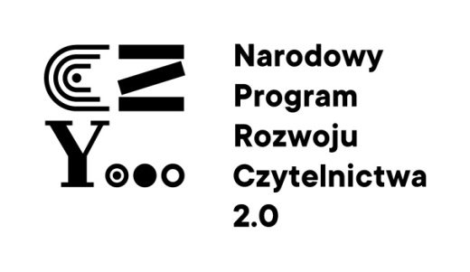

Bajki to skarbnica złotych myśli… -

SP nr 2 w Mławie

W listopadzie obchodzony jest Międzynarodowy Dzień Postaci z Bajek. Święto to ustanowiono w rocznicę urodzin Walta Disneya, jednego z najpopularniejszych autorów animowanych bajek dla dzieci. Z tej okazji uczniowie klas trzecich razem z wychowawczyniami Joanną Polakowską i Mileną Pieńdyk-Skalińską odwiedzili przedszkolaków z grup 0a i 0b. W czasie zajęć dzieci słuchały bajek, śpiewały oraz rysowały ulubione bajkowe postacie. Przedszkolaki nie miały najmniejszego problemu w rozpoznaniu bohaterów bajek, za których przebrali się ich starsi koledzy. Czas na wspólnej zabawie upłynął w miłej atmosferze.

